Il presente documento riporta le informazioni sul prodotto approvate relative a Pelmeg, con evidenziate le modifiche che vi sono state apportate rispetto alla procedura precedente (EMA/N/0000256499).

Per maggiori informazioni, consultare il sito web dell’Agenzia europea per i medicinali: https://www.ema.europa.eu/en/medicines/human/EPAR/pelmeg

ALLEGATO I

RIASSUNTO DELLE CARATTERISTICHE DEL PRODOTTO

1. DENOMINAZIONE DEL MEDICINALE

Pelmeg 6 mg soluzione iniettabile in siringa preriempita.

2. COMPOSIZIONE QUALITATIVA E QUANTITATIVA

Ogni siringa preriempita contiene 6 mg di pegfilgrastim* in 0,6 mL di soluzione iniettabile. La concentrazione è di 10 mg/mL considerando solo la porzione proteica**.

*Pegfilgrastim è prodotto in cellule di Escherichia coli con tecnologia del DNA ricombinante e successiva coniugazione con polietilenglicole (PEG).

**La concentrazione è di 20 mg/mL se si include la porzione di molecola con PEG.
La potenza di questo prodotto non deve essere confrontata con quella di un’altra proteina peghilata o non peghilata appartenente alla stessa classe terapeutica. Per ulteriori informazioni, vedere paragrafo 5.1.

Eccipiente con effetti noti

Ogni siringa preriempita contiene 30 mg di sorbitolo (E 420).

Per l’elenco completo degli eccipienti, vedere paragrafo 6.1.

3. FORMA FARMACEUTICA

Soluzione iniettabile.
Soluzione iniettabile limpida ed incolore.

4. INFORMAZIONI CLINICHE

4.1 Indicazioni terapeutiche

Riduzione della durata della neutropenia e dell’incidenza di neutropenia febbrile in pazienti adulti trattati con chemioterapia citotossica per neoplasie (con l’eccezione della leucemia mieloide cronica e delle sindromi mielodisplastiche).

4.2 Posologia e modo di somministrazione

La terapia con Pelmeg deve essere iniziata e seguita da medici con esperienza in oncologia e/o ematologia.

Posologia

Si raccomanda una dose di 6 mg (una singola siringa preriempita) di Pelmeg per ciascun ciclo di chemioterapia, somministrata almeno 24 ore dopo la chemioterapia citotossica.

Popolazioni speciali

Popolazione pediatrica

La sicurezza e l’efficacia di pegfilgrastim nei bambini non sono state ancora stabilite. I dati al momento disponibili sono riportati nei paragrafi 4.8, 5.1 e 5.2, ma non può essere fatta alcuna raccomandazione riguardante la posologia.

Pazienti con compromissione renale

Non sono raccomandate variazioni di dose in pazienti con compromissione renale, inclusi quelli con malattia renale in stadio terminale.

Modo di somministrazione

Pelmeg è iniettato per via sottocutanea. L’iniezione deve essere effettuata nella coscia, nell’addome o nella parte superiore del braccio.

Per le istruzioni sulla manipolazione del medicinale prima della somministrazione, vedere paragrafo 6.6.

4.3 Controindicazioni

Ipersensibilità al principio attivo o ad uno qualsiasi degli eccipienti elencati al paragrafo 6.1.

4.4 Avvertenze speciali e precauzioni d’impiego

Tracciabilità

Al fine di migliorare la tracciabilità dei medicinali biologici, il nome e il numero del lotto del prodotto somministrato devono essere chiaramente registrati.

Dati clinici limitati suggeriscono un effetto paragonabile di pegfilgrastim rispetto a filgrastim sul tempo di remissione da neutropenia severa in pazienti con leucemia mieloide acuta (LMA) de novo (vedere paragrafo 5.1). Tuttavia, gli effetti a lungo termine di Pelmeg nell’LMA non sono stati stabiliti; quindi il prodotto deve essere utilizzato con cautela in tale popolazione di pazienti.

Il fattore di stimolazione delle colonie granulocitarie può promuovere la crescita di cellule mieloidi in vitro e simili effetti possono essere osservati in vitro in alcune cellule non mieloidi.

La sicurezza e l’efficacia di Pelmeg non sono state studiate nei pazienti con sindrome mielodisplastica, leucemia mieloide cronica e nei pazienti con LMA secondaria; di conseguenza, non deve essere usato in tali pazienti. Si dovrà porre particolare attenzione per distinguere la diagnosi di trasformazione blastica della leucemia mieloide cronica da quella di LMA.

L’efficacia e la sicurezza della somministrazione di Pelmeg in pazienti con LMA de novo di età < 55 anni con alterazione citogenetica t(15;17) non sono state stabilite.

La sicurezza e l’efficacia di Pelmeg in pazienti che ricevono chemioterapia ad alte dosi non sono state studiate. Questo medicinale non deve essere usato per aumentare le dosi della chemioterapia citotossica oltre quanto previsto dagli schemi posologici standard.

Eventi avversi polmonari

Sono state riportate reazioni avverse polmonari, in particolare polmonite interstiziale, in seguito alla somministrazione di G-CSF. I pazienti con una storia recente di infiltrati polmonari o polmonite potrebbero essere a più alto rischio (vedere paragrafo 4.8). L’insorgenza di sintomi polmonari come tosse, febbre e dispnea contemporaneamente a un quadro radiologico di infiltrati polmonari e un deterioramento della funzionalità polmonare, associato a una conta elevata dei globuli bianchi, possono costituire i segni iniziali della sindrome da distress respiratorio acuto (Acute Respiratory Distress Syndrome, ARDS). In tali circostanze, a discrezione del medico, la terapia con Pelmeg deve essere interrotta e istituito l’idoneo trattamento (vedere paragrafo 4.8).

Glomerulonefrite

La glomerulonefrite è stata riportata in pazienti che ricevono filgrastim e pegfilgrastim. Generalmente, gli eventi di glomerolunefrite si sono risolti dopo riduzione della dose o sospensione di filgrastim e pegfilgrastim. Si raccomanda il monitoraggio dell’analisi delle urine.

Sindrome da perdita capillare

La sindrome da perdita capillare è stata riportata dopo somministrazione di fattori stimolanti le colonie granulocitarie, ed è caratterizzata da ipotensione, ipoalbuminemia, edema ed emoconcentrazione. I pazienti che sviluppano sintomi della sindrome da perdita capillare devono essere strettamente monitorati e ricevere il trattamento sintomatico standard, che può comprendere la necessità di terapia intensiva (vedere paragrafo 4.8).

Splenomegalia e rottura splenica

Sono stati segnalati casi generalmente asintomatici di splenomegalia e casi di rottura splenica, inclusi alcuni casi fatali, in seguito alla somministrazione di pegfilgrastim (vedere paragrafo 4.8). Pertanto, il volume della milza deve essere attentamente monitorato (ad es. mediante esame clinico, ecografia). Una diagnosi di rottura splenica deve essere presa in considerazione nei pazienti che presentano dolore al quadrante superiore sinistro dell’addome o alla spalla.

Trombocitopenia e anemia

Il trattamento con il solo pegfilgrastim non preclude la trombocitopenia e l’anemia causate dal mantenimento di dosi piene di chemioterapia mielosoppressiva secondo lo schema previsto. Si raccomandano controlli regolari della conta piastrinica e dell’ematocrito. Particolare attenzione deve essere posta durante la somministrazione di agenti chemioterapici, singoli o in associazione, che causano trombocitopenia severa.

Sindrome mielodisplastica e leucemia mieloide acuta in pazienti con carcinoma mammario e
polmonare

Nell’ambito dello studio osservazionale post-marketing, pegfilgrastim in combinazione con la chemioterapia e/o la radioterapia è stato associato a sviluppo della sindrome mielodisplastica (SMD) e della leucemia mieloide acuta (LMA) in pazienti con cancro della mammella e cancro del polmone (vedere paragrafo 4.8). Monitorare i pazienti con cancro della mammella e cancro del polmone per segni e sintomi di SMD/LMA.

Anemia falciforme

Crisi falcemiche sono state associate all’uso di pegfilgrastim in pazienti con tratto falcemico o affetti da anemia falciforme (vedere paragrafo 4.8). Pertanto, il medico dovrà usare cautela nel prescrivere Pelmeg a pazienti con tratto falcemico o affetti da anemia falciforme, dovrà mantenere controllati gli opportuni parametri clinici e di laboratorio e dovrà prestare attenzione alla possibile associazione tra questo medicinale e un ingrossamento della milza e una crisi vaso-occlusiva.

Leucocitosi

Valori di globuli bianchi (White Blood Cell, WBC) pari o superiori a 100 x 10⁹/L sono stati osservati in meno dell’1 % dei pazienti trattati con pegfilgrastim. Non sono stati riportati eventi avversi direttamente attribuibili a questo grado di leucocitosi. Tale incremento nella conta dei globuli bianchi è transitorio, viene tipicamente osservato dopo 24-48 ore dalla somministrazione ed è coerente con gli effetti farmacodinamici di questo medicinale. Coerentemente con gli effetti clinici e la possibilità di leucocitosi, deve essere effettuata una conta dei globuli bianchi (WBC) ad intervalli regolari durante la terapia. Se la conta dei leucociti supera il valore di 50 x 10⁹/L dopo il previsto nadir, la somministrazione di questo medicinale deve essere interrotta immediatamente.

Ipersensibilità

In pazienti trattati con pegfilgrastim sono state riportate reazioni di ipersensibilità, incluse reazioni anafilattiche, che si verificano all’inizio o successivamente al trattamento. Sospendere definitivamente il trattamento con Pelmeg in pazienti con ipersensibilità clinicamente significativa. Non somministrare Pelmeg a pazienti con una storia di ipersensibilità a pegfilgrastim o a filgrastim. Se si verifica una reazione allergica grave, deve essere somministrata un’appropriata terapia, seguita da un attento follow-up del paziente per diversi giorni.

Sindrome di Stevens-Johnson

Associata al trattamento con pegfilgrastim è stata raramente osservata la sindrome di Stevens-Johnson (SJS), che può essere pericolosa per la vita o fatale. Se il paziente ha sviluppato la SJS con l’uso di pegfilgrastim, per tale paziente il trattamento con pegfilgrastim non deve essere mai più utilizzato.

Immunogenicità

Come per tutte le proteine terapeutiche, c’è un rischio potenziale di immunogenicità. La probabilità di generare anticorpi contro pegfilgrastim è generalmente bassa. Con tutti i biologici è atteso lo sviluppo di anticorpi leganti; tuttavia, ad oggi essi non sono stati associati ad attività neutralizzante.

Aortite

È stata segnalata aortite in seguito a somministrazione di G-CSF in soggetti sani e in pazienti oncologici. Tra i sintomi vi sono febbre, dolore addominale, malessere, dolore dorsale e aumento dei marcatori dell’infiammazione (per es., proteina C-reattiva e conta dei leucociti). Nella maggior parte dei casi, l’aortite è stata diagnosticata con tomografia computerizzata (TC) e si è generalmente risolta dopo l’interruzione del G-CSF (vedere paragrafo 4.8).

Altre avvertenze

La sicurezza e l’efficacia di Pelmeg nella mobilizzazione delle cellule progenitrici ematopoietiche nei pazienti o in donatori sani non sono state adeguatamente valutate.

L’aumentata attività ematopoietica del midollo osseo in risposta alla terapia con fattore di crescita è stata associata a referti radiologici ossei transitoriamente positivi. Questo aspetto deve essere considerato nell’interpretazione dei dati radiologici.

Eccipienti

Questo medicinale contiene 30 mg di sorbitolo per siringa preriempita, equivalente a 50 mg/mL. L’effetto additivo della co-somministrazione di medicinali contenenti sorbitolo (o fruttosio) e l’assunzione giornaliera di sorbitolo (o fruttosio) con la dieta deve essere considerato.

Questo medicinale contiene meno di 1 mmol (23 mg) di sodio per dose da 6 mg, cioè essenzialmente ‘senza sodio’.

4.5 Interazioni con altri medicinali ed altre forme d’interazione

Data la potenziale sensibilità alla chemioterapia citotossica delle cellule mieloidi in rapida divisione, Pelmeg deve essere somministrato almeno 24 ore dopo la somministrazione della chemioterapia citotossica. Negli studi clinici, la somministrazione di pegfilgrastim 14 giorni prima della chemioterapia si è dimostrata sicura. Non è stato valutato nei pazienti l’uso di Pelmeg in concomitanza con alcun chemioterapico. In modelli animali, si è osservato che la somministrazione contemporanea di pegfilgrastim e 5-fluorouracile (5-FU) o altri antimetaboliti peggiora la mielosoppressione.

Gli studi clinici non hanno indagato in modo specifico le possibili interazioni con altri fattori di crescita ematopoietici e con le citochine.

Non è stata studiata in modo specifico la potenziale interazione con il litio, il quale anch’esso promuove il rilascio di neutrofili. Non vi sono evidenze che tale interazione possa essere dannosa.

La sicurezza ed efficacia di Pelmeg non sono state valutate in pazienti che ricevevano una chemioterapia associata a mielosoppressione ritardata, come le nitrosouree.

Non sono stati effettuati studi specifici sulle interazioni o sul metabolismo; gli studi clinici non hanno peraltro evidenziato interazioni di pegfilgrastim con altri medicinali.

4.6 Fertilità, gravidanza e allattamento

Gravidanza

I dati relativi all’uso di pegfilgrastim in donne in gravidanza non esistono o sono in numero limitato. Gli studi sugli animali hanno mostrato una tossicità riproduttiva (vedere paragrafo 5.3). Pelmeg non è raccomandato durante la gravidanza e in donne in età fertile che non usano misure contraccettive.

Allattamento

Esistono informazioni insufficienti sull’escrezione di pegfilgrastim/metaboliti nel latte materno. Il rischio per i neonati/lattanti non può essere escluso. Deve essere presa la decisione se interrompere l’allattamento o interrompere la terapia/astenersi dalla terapia con Pelmeg tenendo in considerazione il beneficio dell’allattamento per il bambino e il beneficio della terapia per la donna.

Fertilità

Pegfilgrastim non ha avuto effetti sulla performance riproduttiva o sulla fertilità in ratti maschi o femmine alla dose cumulativa settimanale di circa da 6 a 9 volte la dose più alta raccomandata nell’uomo (calcolata in base alla superficie corporea) (vedere paragrafo 5.3).

4.7 Effetti sulla capacità di guidare veicoli e sull’uso di macchinari

Pelmeg non altera o altera in modo trascurabile la capacità di guidare veicoli e di usare macchinari.

4.8 Effetti indesiderati

Riassunto del profilo di sicurezza

Le reazioni avverse riportate più di frequente sono state il dolore osseo (molto comune [≥1/10]) e il dolore muscoloscheletrico (comune). Il dolore osseo era generalmente di entità lieve o moderata, transitorio e nella maggior parte dei pazienti era controllabile con i comuni analgesici.

Sono stati riportati casi di reazioni di ipersensibilità, inclusi rash cutaneo, orticaria, angioedema, dispnea, eritema, vampate di calore e ipotensione, con la prima somministrazione o con somministrazioni successive di pegfilgrastim (non comuni [≥1/1 000, <1/100]). Reazioni allergiche gravi, inclusa l’anafilassi, possono manifestarsi in pazienti che ricevono pegfilgrastim (non comuni) (vedere paragrafo 4.4).

La sindrome da perdita capillare, che può essere pericolosa per la vita se il trattamento viene ritardato, è stata riportata come non comune (≥1/1 000 a <1/100) nei pazienti con tumore sottoposti a chemioterapia in seguito alla somministrazione di fattori stimolanti le colonie granulocitarie; vedere paragrafo 4.4 e paragrafo “Descrizione delle reazioni avverse selezionate” sotto riportato.

La splenomegalia, generalmente asintomatica, è non comune.

Sono stati riportati casi non comuni di rottura splenica, inclusi alcuni casi fatali, in seguito alla somministrazione di pegfilgrastim (vedere paragrafo 4.4). Sono state riportate non comuni reazioni avverse polmonari comprendenti polmonite interstiziale, edema polmonare, infiltrati polmonari e fibrosi polmonare. Casi non comuni hanno avuto come conseguenza insufficienza respiratoria o sindrome da distress respiratorio acuto (Acute Respiratory Distress Syndrome, ARDS) che possono essere fatali (vedere paragrafo 4.4).

In pazienti con tratto falcemico o affetti da anemia falciforme sono stati riportati casi isolati di crisi falcemiche (non comuni in tali pazienti) (vedere paragrafo 4.4).

Tabella delle reazioni avverse

I dati nella tabella sottostante descrivono le reazioni avverse riportate negli studi clinici e nelle segnalazioni spontanee. All’interno di ciascuna classe di frequenza, le rezioni avverse sono riportate in ordine decrescente di gravità.

Classificazione per sistemi e organi secondo MedDRA | Reazioni avverse
Classificazione per sistemi e organi secondo MedDRA | Molto comune | Comune | Non comune | Raro | Molto raro
Classificazione per sistemi e organi secondo MedDRA | (≥1/10) | (≥1/100,  <1/10) | (≥1/1 000,  <1/100) | (≥1/10 000,  <1/1 000) | (<1/10 000)
Tumori benigni,  maligni e non  specificati (cisti e  polipi compresi) |  |  | Sindrome  mielodisplastica¹  Leucemia mieloide  acuta¹
Patologie del sistema emolinfopoietico |  | Trombocitopenia¹ Leucocitosi¹ | Anemia a cellule falciformi con crisi²  ; Splenomegalia²; Rottura splenica²
Disturbi del sistema immunitario |  |  | Reazioni di ipersensibilità; Anafilassi
Disturbi del metabolismo e della nutrizione |  |  | Aumento dell’acido urico
Patologie del sistema nervoso | Cefalea¹
Patologie vascolari |  |  | Sindrome da perdita capillare¹ | Aortite
Patologie respiratorie, toraciche e mediastiniche |  |  | Sindrome da distress respiratorio acuto²; Reazioni avverse polmonari (polmonite interstiziale, edema polmonare, infiltrati polmonari e fibrosi polmonare)  Emottisi | Emorragia polmonare
Patologie gastrointestinali | Nausea¹
Patologie della cute e del tessuto sottocutaneo |  |  | Sindrome di Sweet (dermatosi neutrofila febbrile acuta)^{1,2};  Vasculite cutanea^{1,2} | Sindrome di Stevens-Johnson
Patologie del sistema muscoloscheletrico e del tessuto connettivo | Dolore osseo | Dolore muscoloscheletrico (mialgia, artralgia, dolore alle estremità, mal di schiena, dolore muscoloscheletrico, dolore al collo)
Patologie renali e urinarie |  |  | Glomerulonefrite²
Patologie sistemiche e condizioni relative alla sede di somministrazione |  | Dolore al sito d’iniezione;  Dolore toracico non di origine cardiaca¹ | Reazioni al sito d’iniezione²
Esami diagnostici |  |  | Aumento della lattato deidrogenasi e della fosfatasi alcalina¹; Aumento transitorio dei test di funzionalità epatica ALT o AST¹
¹Vedere paragrafo “Descrizione delle reazioni avverse selezionate” sotto riportato.
²Questa reazione avversa è stata identificata attraverso la sorveglianza post-marketing, ma non è stata osservata negli studi clinici randomizzati e controllati negli adulti. La classe di frequenza è stata determinata con un calcolo statistico basato su 1.576 pazienti trattati con pegfilgrastim in nove studi clinici randomizzati.

Descrizione delle reazioni avverse selezionate

Sono stati riportati dei casi non comuni di Sindrome di Sweet, sebbene in alcuni casi possa avere contribuito la sottostante presenza di neoplasie ematologiche.

Sono stati riportati eventi non comuni di vasculite cutanea in pazienti trattati con pegfilgrastim. Il meccanismo che causa la vasculite nei pazienti trattati con pegfilgrastim è sconosciuto.

Reazioni al sito di iniezione, comprendenti eritema al sito di iniezione (non comune) così come il dolore al sito di iniezione (comune) si sono verificate al momento del trattamento iniziale o dei successivi trattamenti con pegfilgrastim.

Sono stati riportati casi comuni di leucocitosi (conta dei globuli bianchi [WBC] > 100 x 10⁹/L) (vedere paragrafo 4.4).

Nei pazienti trattati con pegfilgrastim dopo chemioterapia citotossica, aumenti reversibili, di grado lieve o moderato, non accompagnati da sintomi clinici, di acido urico e fosfatasi alcalina, sono non comuni; aumenti reversibili, di grado lieve o moderato, non accompagnati da sintomi clinici, di lattato deidrogenasi sono non comuni.

Nausea e cefalea sono state osservate molto comunemente nei pazienti che ricevevano chemioterapia.

Casi non comuni di aumento dei test di funzionalità epatica (LFT) per ALT (alanina aminotransferasi) o AST (aspartato aminotransferasi) sono stati osservati in pazienti che hanno ricevuto pegfilgrastim dopo la chemioterapia citotossica. Questi aumenti sono transitori e reversibili.

In uno studio epidemiologico su pazienti con carcinoma mammario e polmonare si è osservato un
maggiore rischio di SMD/LMA dopo trattamento con pegfilgrastim in combinazione con chemioterapia e/o radioterapia (vedere paragrafo 4.4).

Sono stati riportati casi comuni di trombocitopenia.

Casi di sindrome da perdita capillare sono stati segnalati in fase post-marketing, con l’utilizzo di fattori stimolanti le colonie granulocitarie. Questi sono generalmente accaduti in pazienti con malattie maligne avanzate, sepsi, che assumevano più medicinali chemioterapici o sottoposti ad aferesi (vedere paragrafo 4.4).

Popolazione pediatrica

L’esperienza nei bambini è limitata. È stata osservata una frequenza più alta di reazioni avverse gravi nei bambini di età 0-5 anni (92 %) rispetto a bambini di età superiore tra 6-11 anni e 12-21 anni rispettivamente (80 % e 67 %) e agli adulti. L’evento avverso più comune riportato è stato il dolore osseo (vedere paragrafi 5.1 e 5.2).

Segnalazione delle reazioni avverse sospette

La segnalazione delle reazioni avverse sospette che si verificano dopo l’autorizzazione del medicinale è importante, in quanto permette un monitoraggio continuo del rapporto beneficio/rischio del medicinale. Agli operatori sanitari è richiesto di segnalare qualsiasi reazione avversa sospetta tramite il sistema nazionale di segnalazione riportato nell’allegato V.

4.9 Sovradosaggio

Dosi singole di 300 μg/kg sono state somministrate, per via sottocutanea, ad un numero limitato di volontari sani e in pazienti con cancro del polmone non microcitoma, senza gravi reazioni avverse. Gli eventi avversi sono stati simili a quelli in soggetti che hanno ricevuto dosi più basse di pegfilgrastim.

5. PROPRIETÀ FARMACOLOGICHE

5.1 Proprietà farmacodinamiche

Categoria farmacoterapeutica: immunostimolanti, fattore stimolante le colonie; codice ATC: L03AA13

Pelmeg è un medicinale biosimilare. Informazioni più dettagliate sono disponibili sul sito web della Agenzia europea dei medicinali: http://www.ema.europa.eu.

Il fattore umano stimolante le colonie granulocitarie (G-CSF) è una glicoproteina che regola la produzione e il rilascio di neutrofili dal midollo osseo. Pegfilgrastim è composto da una molecola di G-CSF umano ricombinante (r-metHuG-CSF) legata con legame covalente a una singola molecola di polietilenglicole (PEG) di 20 kd. Pegfilgrastim è una forma di filgrastim a durata prolungata grazie a una ridotta clearance renale. Pegfilgrastim e filgrastim hanno identico meccanismo di azione, e provocano un notevole aumento del numero dei neutrofili periferici entro 24 ore, con incrementi trascurabili dei monociti e/o dei linfociti. Analogamente a filgrastim, i neutrofili prodotti in risposta a pegfilgrastim mostrano una funzionalità normale o aumentata, come dimostrato da valutazioni dell’attività chemiotattica e fagocitaria. Come altri fattori di crescita ematopoietici, il G-CSF ha dimostrato in vitro proprietà stimolanti sulle cellule endoteliali umane. Il G-CSF può favorire la crescita in vitro di cellule mieloidi, anche maligne, e simili effetti possono essere rilevati in vitro su alcune cellule non mieloidi.

In due studi randomizzati, in doppio cieco, pivotal, in pazienti con carcinoma mammario in stadio II-IV ad alto rischio sottoposti a chemioterapia mielosoppressiva, comprendente doxorubicina e docetaxel, l’uso di pegfilgrastim come dose singola una volta per ciclo ha ridotto la durata della neutropenia e l’incidenza della neutropenia febbrile in modo analogo a quanto osservato con somministrazioni giornaliere di filgrastim (mediana di 11 giorni di somministrazione). In assenza di supporto con fattori di crescita, è stato riportato che questo schema determina una neutropenia di grado 4 di durata media di 5-7 giorni, con un’incidenza di neutropenia febbrile del 30-40 %. In uno studio (n = 157) che utilizzava una dose fissa di 6 mg di pegfilgrastim, la durata media della neutropenia di grado 4 per il gruppo pegfilgrastim era 1,8 giorni, rispetto a 1,6 giorni nel gruppo filgrastim (differenza 0,23 giorni, IC al 95%: -0,15, 0,63). Durante l’intero studio, il tasso di neutropenia febbrile era 13 % dei pazienti trattati con pegfilgrastim rispetto a 20 % dei pazienti trattati con filgrastim (differenza 7 %, IC al 95 %: -19 %, 5 %). In un secondo studio (n = 310), che utilizzava una dose adattata al peso (100 μg/kg), la durata media della neutropenia di grado 4 nel gruppo pegfilgrastim era 1,7 giorni, rispetto a 1,8 giorni nel gruppo filgrastim (differenza 0,03 giorni, IC al 95 %: -0,36, 0,30). Il tasso globale di neutropenia febbrile era 9 % dei pazienti trattati con pegfilgrastim e 18 % dei pazienti trattati con filgrastim (differenza 9 %, IC al 95 %: -16,8 %, -1,1 %).

In uno studio, in doppio cieco con controllo placebo in pazienti con carcinoma mammario l’effetto di pegfilgrastim sull’incidenza di neutropenia febbrile è stato valutato dopo somministrazione di un regime chemioterapico associato ad un’incidenza di neutropenia febbrile del 10-20 % (docetaxel 100 mg/m² ogni 3 settimane per 4 cicli). Novecentoventotto pazienti sono stati randomizzati a ricevere una dose singola di pegfilgrastim o placebo circa 24 ore dopo chemioterapia in ogni ciclo (giorno 2). L’incidenza di neutropenia febbrile era inferiore nei pazienti randomizzati a ricevere pegfilgrastim rispetto al placebo (1 % versus 17 %, p < 0,001). L’incidenza di ospedalizzazioni e di uso di antinfettivi EV associati ad una diagnosi clinica di neutropenia febbrile era più bassa nel gruppo pegfilgrastim rispetto al gruppo placebo (1 % versus 14 %, p < 0,001; e 2 % versus 10 %, p < 0,001).
Uno studio su un campione limitato (n = 83) di Fase II, randomizzato, in doppio cieco condotto in pazienti sottoposti a chemioterapia per leucemia mieloide acuta de novo ha messo a confronto pegfilgrastim (dose singola di 6 mg) con filgrastim, somministrati durante la chemioterapia di induzione. Il tempo mediano di remissione dalla neutropenia severa è stato di 22 giorni in entrambi I gruppi di trattamento. L’esito a lungo termine non è stato studiato (vedere paragrafo 4.4).

In uno studio di fase II (n = 37) multicentrico, randomizzato, in aperto, in pazienti pediatrici affetti da sarcoma, che hanno ricevuto 100 μg/kg di pegfilgrastim dopo il primo ciclo di chemioterapia con vincristina, doxorubicina e ciclofosfamide (VAdriaC/IE), è stata osservata una durata maggiore di neutropenia grave (neutrofili < 0,5 x 10⁹/L) nei bambini di età compresa tra 0-5 anni (8,9 giorni) rispetto a bambini di età superiore tra 6-11 anni e 12-21 anni (6 giorni e 3,7 giorni, rispettivamente) e agli adulti. Inoltre, è stata osservata un’incidenza superiore di neutropenia febbrile nei bambini di età compresa tra 0-5 anni (75 %) rispetto a bambini di età superiore tra 6-11 anni e 12-21 anni (70 % e 33 %, rispettivamente) e agli adulti (vedere paragrafi 4.8 e 5.2).

5.2 Proprietà farmacocinetiche

La concentrazione sierica massima di pegfilgrastim si osserva da 16 a 120 ore dopo la somministrazione di una singola dose sottocutanea; le concentrazioni sieriche si mantengono stabili durante il periodo di neutropenia che segue la chemioterapia mielosoppressiva. L’eliminazione di pegfilgrastim è non lineare rispetto alla dose; la clearance sierica di pegfilgrastim decresce all’aumentare della dose. Il pegfilgrastim sembra essere eliminato principalmente attraverso una clearance neutrofilo-mediata, che viene saturata alle dosi più elevate. In accordo con un meccanismo di clearance auto-regolato, la concentrazione sierica di pegfilgrastim declina rapidamente in coincidenza con la risalita dei neutrofili (vedere figura 1).

Figura 1. Profilo delle mediane delle concentrazioni sieriche di pegfilgrastim e delle conte assolute dei neutrofili (CAN) dopo una singola iniezione di 6 mg in pazienti trattati con chemioterapia

A causa del meccanismo di clearance neutrofilo-mediato, non ci si attende che una compromissione epatica o renale possano influire sulla farmacocinetica di pegfilgrastim. In uno studio a dose singola in aperto (n = 31), diversi stadi di compromissione renale, inclusa la malattia renale in stadio terminale, non hanno influenzato la farmacocinetica di pegfilgrastim.

Anziani

I pochi dati disponibili indicano che la farmacocinetica di pegfilgrastim in soggetti anziani (> 65 anni) è simile a quella nell’adulto.

Popolazione pediatrica

La farmacocinetica di pegfilgrastim è stata studiata in 37 pazienti pediatrici affetti da sarcoma, che hanno ricevuto 100 μg/kg di pegfilgrastim dopo il completamento di chemioterapia VAdriaC/IE. Il gruppo di età più giovane (0-5 anni) ha avuto un’esposizione media a pegfilgrastim maggiore (AUC) (± deviazione standard) (47,9 ± 22,5 μg hr/mL) rispetto ai bambini di età superiore tra 6-11 anni e 12-21 anni (22,0 ± 13,1 μg hr/mL e 29,3 ± 23,2 μg hr/mL, rispettivamente) (vedere paragrafo 5.1). Con l’eccezione del gruppo di età più giovane (0-5 anni), l’AUC media nei pazienti pediatrici è apparsa simile a quella dei pazienti adulti con cancro della mammella ad alto rischio stadio II-IV, che hanno ricevuto 100 μg/kg di pegfilgrastim dopo il completamento di doxorubicina/docetaxel (vedere paragrafi 4.8 e 5.1).

5.3 Dati preclinici di sicurezza

I dati preclinici derivati da studi tradizionali di tossicità per dosi ripetute hanno rivelato gli effetti farmacologici attesi, inclusi aumenti della conta leucocitaria, iperplasia mieloide in sede midollare, ematopoiesi extramidollare e splenomegalia.

Non si sono osservati effetti sfavorevoli nei ratti nati da femmine incinte alle quali era stato somministrato pegfilgrastim per via sottocutanea, tuttavia nei conigli, pegfilgrastim ha causato tossicità embrio-fetale (perdita dell’embrione) a dosi cumulative pari a 4 volte la dose raccomandata nell’uomo, non osservata quando le femmine di coniglio incinte erano state esposte alla dose raccomandata nell’uomo. Studi sui ratti hanno dimostrato che è possibile il passaggio transplacentare di pegfilgrastim. Studi sui ratti hanno indicato che la somministrazione sottocutanea di pegfilgrastim non ha avuto effetto sulla performance della riproduzione, sulla fertilità, sul ciclo estrale, sui giorni tra accoppiamento e coito, e sulla sopravvivenza intrauterina. La rilevanza di questi dati per gli esseri umani non è nota.

6. INFORMAZIONI FARMACEUTICHE

6.1 Elenco degli eccipienti

Acetato di sodio*
Sorbitolo (E 420)
Polisorbato 20
Acqua per preparazioni iniettabili
Acido cloridrico (per l’aggiustamento del pH)
Idrossido di sodio (per l’aggiustamento del pH)

* L’acetato di sodio è preparato mediante miscelazione di acetato di sodio triidrato e acido acetico.

6.2 Incompatibilità

Questo medicinale non deve essere miscelato con altri medicinali, in particolare con le soluzioni di cloruro di sodio.

6.3 Periodo di validità

2 anni.

6.4 Precauzioni particolari per la conservazione

Conservare in frigorifero (2 ºC – 8 ºC).

Pelmeg può essere conservato a temperatura ambiente (non oltre 30 °C) una sola volta e per un periodo massimo di 96 ore. Pelmeg lasciato a temperatura ambiente per più di 96 ore deve essere gettato.

Non congelare. L’esposizione accidentale a temperature di congelamento per due singoli periodi inferiori a 72 ore ciascuno non pregiudica la stabilità di Pelmeg.

Tenere il contenitore nell’imballaggio esterno per proteggere il medicinale dalla luce.

6.5 Natura e contenuto del contenitore

Siringa preriempita (vetro Tipo I) con stantuffo in gomma bromobutilica e con ago in acciaio inossidabile con un dispositivo di protezione automatica dell’ago.

Ogni siringa preriempita contiene 0,6 mL di soluzione iniettabile. Confezione da una siringa preriempita, confezionata con blister.

6.6 Precauzioni particolari per lo smaltimento e la manipolazione

Prima di somministrare la soluzione di Pelmeg deve essere verificata l’assenza di particelle visibili. Si deve iniettare solo una soluzione limpida ed incolore.

Se agitato eccessivamente, pegfilgrastim può formare aggregati e divenire biologicamente inattivo.

Lasciare che la siringa preriempita raggiunga la temperatura ambiente per 30 minuti prima di usarla.

Il medicinale non utilizzato e i rifiuti derivati da tale medicinale devono essere smaltiti in conformità alla normativa locale vigente.

7. TITOLARE DELL’AUTORIZZAZIONE ALL’IMMISSIONE IN COMMERCIO

Mundipharma Corporation (Ireland) Limited,
United Drug House Magna Drive, Magna Business Park,
Citywest Road, Dublin 24,
Irlanda

8. NUMERO(I) DELL’AUTORIZZAZIONE ALL’IMMISSIONE IN COMMERCIO

EU/1/18/1328/001

9. DATA DELLA PRIMA AUTORIZZAZIONE/RINNOVO DELL’AUTORIZZAZIONE

Data della prima autorizzazione: 20 novembre 2018
Data del rinnovo più recente:

10. DATA DI REVISIONE DEL TESTO

Informazioni più dettagliate su questo medicinale sono disponibili sul sito web dell’Agenzia europea dei medicinali, http://www.ema.europa.eu.

ALLEGATO II

A. PRODUTTORE DEL PRINCIPIO ATTIVO BIOLOGICO E PRODUTTORE RESPONSABILE DEL RILASCIO DEI LOTTI

B. CONDIZIONI O LIMITAZIONI DI FORNITURA E UTILIZZO

C. ALTRE CONDIZIONI E REQUISITI DELL’AUTORIZZAZIONE ALL’IMMISSIONE IN COMMERCIO

D. CONDIZIONI O LIMITAZIONI PER QUANTO RIGUARDA L’USO SICURO ED EFFICACE DEL MEDICINALE

A. PRODUTTORE DEL PRINCIPIO ATTIVO BIOLOGICO E PRODUTTORE RESPONSABILE DEL RILASCIO DEI LOTTI

Nome e indirizzo del produttore del principio attivo biologico

3P BIOPHARMACEUTICALS SL
C/ Mocholi 2, Poligono Industrial Mocholi
31110 Noain
Spagna

Nome e indirizzo del produttore responsabile del rilascio dei lotti

PharmaKorell GmbH
Georges-Köhler-Str. 2,
79539 Loerrach
Germania

PharmaKorell GmbH
Schleissheimer Strasse 373,
80935 Munich
Germania

Il foglio illustrativo del medicinale deve riportare il nome e l’indirizzo del produttore responsabile del rilascio dei lotti in questione.

B. CONDIZIONI O LIMITAZIONI DI FORNITURA E UTILIZZO

Medicinale soggetto a prescrizione medica limitativa (vedere allegato I: riassunto delle caratteristiche del prodotto, paragrafo 4.2).

C. ALTRE CONDIZIONI E REQUISITI DELL’AUTORIZZAZIONE ALL’IMMISSIONE IN COMMERCIO

- Rapporti periodici di aggiornamento sulla sicurezza (PSUR)

I requisiti per la presentazione degli PSUR per questo medicinale sono definiti nell’elenco delle date di riferimento per l’Unione europea (elenco EURD) di cui all’articolo 107 quater, paragrafo 7, della Direttiva 2001/83/CE e successive modifiche, pubblicato sul sito web dell'Agenzia europea dei medicinali.

D. CONDIZIONI O LIMITAZIONI PER QUANTO RIGUARDA L’USO SICURO ED EFFICACE DEL MEDICINALE

- Piano di gestione del rischio (RMP)

Il titolare dell’autorizzazione all’immissione in commercio deve effettuare le attività e le azioni di farmacovigilanza richieste e dettagliate nel RMP approvato e presentato nel modulo 1.8.2 dell’autorizzazione all’immissione in commercio e in ogni successivo aggiornamento approvato del RMP.

Il RMP aggiornato deve essere presentato:
- su richiesta dell’Agenzia europea dei medicinali;
- ogni volta che il sistema di gestione del rischio è modificato, in particolare a seguito del ricevimento di nuove informazioni che possono portare a un cambiamento significativo del profilo beneficio/rischio o a seguito del raggiungimento di un importante obiettivo (di farmacovigilanza o di minimizzazione del rischio).

ALLEGATO III

ETICHETTATURA E FOGLIO ILLUSTRATIVO

A. ETICHETTATURA

INFORMAZIONI DA APPORRE SUL CONFEZIONAMENTO SECONDARIO

SCATOLA ESTERNA DELLA SIRINGA CON BLISTER

1. DENOMINAZIONE DEL MEDICINALE

Pelmeg 6 mg soluzione iniettabile in siringa preriempita
pegfilgrastim

2. COMPOSIZIONE QUALITATIVA E QUANTITATIVA IN TERMINI DI PRINCIPIO(I) ATTIVO(I)

Ogni siringa preriempita contiene 6 mg di pegfilgrastim in 0,6 mL (10 mg/mL) di soluzione iniettabile.

3. ELENCO DEGLI ECCIPIENTI

Eccipienti: acetato di sodio, sorbitolo (E 420), polisorbato 20 e acqua per preparazioni iniettabili. Vedere il foglio illustrativo per ulteriori informazioni.

4. FORMA FARMACEUTICA E CONTENUTO

Soluzione iniettabile
1 siringa preriempita con dispositivo di protezione automatica dell’ago (0,6 mL).

5. MODO E VIA(E) DI SOMMINISTRAZIONE

Solo monouso.
Per uso sottocutaneo.
Importante: leggere il foglio illustrativo prima di maneggiare la siringa preriempita.

6. AVVERTENZA PARTICOLARE CHE PRESCRIVA DI TENERE IL MEDICINALE FUORI DALLA VISTA E DALLA PORTATA DEI BAMBINI

Tenere fuori dalla vista e dalla portata dei bambini.

7. ALTRA(E) AVVERTENZA(E) PARTICOLARE(I), SE NECESSARIO

Non agitare vigorosamente.

8. DATA DI SCADENZA

Scad.

9. PRECAUZIONI PARTICOLARI PER LA CONSERVAZIONE

Conservare in frigorifero.
Non congelare.
Conservare il contenitore nell’imballaggio esterno per proteggere il medicinale dalla luce.

10. PRECAUZIONI PARTICOLARI PER LO SMALTIMENTO DEL MEDICINALE NON UTILIZZATO O DEI RIFIUTI DERIVATI DA TALE MEDICINALE, SE NECESSARIO

11. NOME E INDIRIZZO DEL TITOLARE DELL’AUTORIZZAZIONE ALL’IMMISSIONE IN COMMERCIO

Mundipharma Corporation (Ireland) Limited,
United Drug House Magna Drive, Magna Business Park,
Citywest Road, Dublin 24,
Irlanda

12. NUMERO(I) DELL’AUTORIZZAZIONE ALL’IMMISSIONE IN COMMERCIO

EU/1/18/1328/001

13. NUMERO DI LOTTO

Lotto

14. CONDIZIONE GENERALE DI FORNITURA

15. ISTRUZIONI PER L’USO

16. INFORMAZIONI IN BRAILLE

Pelmeg

17. IDENTIFICATIVO UNICO – CODICE A BARRE BIDIMENSIONALE

Codice a barre bidimensionale con identificativo unico incluso.

18. IDENTIFICATIVO UNICO - DATI LEGGIBILI

PC
SN
NN

INFORMAZIONI MINIME DA APPORRE SU BLISTER O STRIP

BLISTER CON SIRINGA

1. DENOMINAZIONE DEL MEDICINALE

Pelmeg 6 mg soluzione iniettabile
pegfilgrastim

2. NOME DEL TITOLARE DELL’AUTORIZZAZIONE ALL’IMMISSIONE IN COMMERCIO

Mundipharma

3. DATA DI SCADENZA

Scad.

4. NUMERO DI LOTTO

Lotto

5. ALTRO

Logo

INFORMAZIONI MINIME DA APPORRE SUI CONFEZIONAMENTI PRIMARI DI PICCOLE DIMENSIONI

ETICHETTA DELLA SIRINGA

1. DENOMINAZIONE DEL MEDICINALE E VIA(E) DI SOMMINISTRAZIONE

Pelmeg 6 mg soluzione iniettabile in siringa preriempita
pegfilgrastim
s.c.

2. MODO DI SOMMINISTRAZIONE

3. DATA DI SCADENZA

EXP

4. NUMERO DI LOTTO

Lot

5. CONTENUTO IN PESO, VOLUME O UNITÀ

0,6 mL

6. ALTRO

Mundipharma

B. FOGLIO ILLUSTRATIVO
Foglio illustrativo: informazioni per l’utilizzatore

Pelmeg 6 mg soluzione iniettabile in siringa preriempita
pegfilgrastim

Legga attentamente questo foglio prima di usare questo medicinale perché contiene importanti informazioni per lei.
- Conservi questo foglio. Potrebbe aver bisogno di leggerlo di nuovo.
- Se ha qualsiasi dubbio, si rivolga al medico, al farmacista o all’infermiere.
- Questo medicinale è stato prescritto soltanto per lei. Non lo dia ad altre persone, anche se i sintomi della malattia sono uguali ai suoi, perché potrebbe essere pericoloso.
- Se si manifesta un qualsiasi effetto indesiderato, compresi quelli non elencati in questo foglio, si rivolga al medico, al farmacista o all’infermiere. Vedere paragrafo 4.

Contenuto di questo foglio

- Cos’è Pelmeg e a cosa serve
- Cosa deve sapere prima di usare Pelmeg
- Come usare Pelmeg
- Possibili effetti indesiderati
- Come conservare Pelmeg
- Contenuto della confezione e altre informazioni

1. Cos’è Pelmeg e a cosa serve

Pelmeg contiene il principio attivo pegfilgrastim. Pegfilgrastim è una proteina prodotta con una tecnica biotecnologica in una cellula batterica chiamata Escherichia coli. Esso appartiene ad un gruppo di proteine chiamato citochine ed è molto simile ad una proteina naturale (fattore stimolante le colonie granulocitarie) prodotta dal nostro corpo.

Pelmeg è usato in pazienti adulti per ridurre la durata della neutropenia (basso numero di globuli bianchi) e il verificarsi di neutropenia febbrile (basso numero di globuli bianchi con febbre) che possono essere causate dalla chemioterapia citotossica (medicinali che distruggono le cellule in rapida crescita). I globuli bianchi sono importanti perché aiutano l’organismo a combattere le infezioni. Queste cellule sono molto sensibili agli effetti della chemioterapia; ciò può causare una diminuzione del numero di queste cellule presenti nell’organismo. Se il numero di globuli bianchi scende a un livello basso, potrebbero non rimanerne abbastanza per combattere i batteri e potrebbe essere a maggior rischio di contrarre un’infezione.

Il medico le ha prescritto Pelmeg per stimolare il midollo osseo (la parte delle ossa che produce le cellule del sangue) a produrre più globuli bianchi che aiutino l’organismo a combattere le infezioni.

2. Cosa deve sapere prima di usare Pelmeg

Non usi Pelmeg

se è allergico a pegfilgrastim, a filgrastim, a proteine derivate da Escherichia coli o ad uno qualsiasi degli altri componenti di questo medicinale.

Avvertenze e precauzioni

Si rivolga al medico, al farmacista o all’infermiere prima di usare Pelmeg:

se lei ha una reazione allergica incluso debolezza, calo della pressione sanguigna, difficoltà nel respirare, gonfiore della faccia (anafilassi), arrossamento e rossore, rash cutaneo e aree della pelle con prurito.
se lei ha tosse, febbre e difficoltà nel respirare. Questo può essere un segno della Sindrome da Distress Respiratorio Acuto (ARDS).
se lei ha uno o più dei seguenti effetti indesiderati:
  - gonfiore o rigonfiamento, che possono essere associati con un minor passaggio di liquidi, difficoltà nel respirare, gonfiore addominale e sensazione di pienezza e una sensazione generale di stanchezza.
Questi potrebbero essere i sintomi di una condizione chiamata “Sindrome da Perdita Capillare” che causa la perfusione del sangue dai piccoli vasi nel corpo. Vedere paragrafo 4.
se lei ha un dolore nella parte superiore sinistra dell’addome o dolore all’estremità della spalla. Questi potrebbero essere segni di un problema alla milza (splenomegalia).
se lei ha avuto recentemente un’infezione polmonare grave (polmonite), fluidi nei polmoni (edema polmonare), infiammazione dei polmoni (malattia interstiziale polmonare) o un’anomalia riscontrata ai raggi X (infiltrazione polmonare).
se lei sa di avere dei valori anormali della conta delle cellule del sangue (ad esempio aumento dei globuli bianchi o anemia) o una diminuzione dei livelli delle piastrine, che riduce l’abilità dell’organismo a coagulare (trombocitopenia). Il medico potrebbe volerla tenere sotto stretto controllo.
se lei ha anemia falciforme. Il medico potrebbe volerla tenere sotto stretto controllo
- se lei ha un carcinoma mammario o polmonare, Pelmeg in combinazione con la chemioterapia
e/o la radioterapia può aumentare il rischio di una condizione precancerosa del sangue chiamata
sindrome mielodisplastica (SMD) o di un tumore del sangue chiamato leucemia mieloide acuta
(LMA). I sintomi possono includere stanchezza, febbre e facilità alla formazione di lividi o al
sanguinamento.
se lei ha improvvisamente segni di allergia come rash cutaneo, orticaria o prurito sulla pelle, gonfiore al viso, alle labbra, alla lingua o in altre parti del corpo, respiro corto, respiro sibilante o respiro difficoltoso: questi potrebbero essere segni di una grave reazione allergica.
se lei ha sintomi di infiammazione dell’aorta (il grande vaso sanguigno che trasporta il sangue dal cuore al resto dell’organismo), che sono stati riportati raramente in pazienti oncologici e persone sane. I sintomi possono includere febbre, dolore addominale, malessere, dolore alla schiena e aumento dei marcatori dell’infiammazione. Informi il medico se si presentano tali sintomi.

Il medico controllerà regolarmente il suo sangue e le urine poiché Pelmeg può danneggiare i minuscoli filtri all’interno dei suoi reni (glomerulonefrite).

Con l’uso di Pelmeg sono state osservate gravi reazioni cutanee (sindrome di Stevens-Johnson). Se nota qualcuno dei sintomi descritti nel paragrafo 4, interrompa l’uso di Pelmeg e si richieda immediatamente assistenza del medico.

Lei deve parlare al medico circa i rischi di sviluppare un cancro del sangue. Se lei ha o potrebbe avere un cancro del sangue, lei non deve usare Pelmeg, a meno che non riceva indicazioni al riguardo dal medico.

Perdita di risposta a pegfilgrastim

Se lei ha una diminuzione della risposta o un fallimento nel mantenimento della risposta al trattamento con pegfilgrastim, il medico indagherà le ragioni, compresa la possibilità che lei abbia sviluppato anticorpi che neutralizzano l’attività di pegfilgrastim.

Altri medicinali e Pelmeg

Informi il medico o il farmacista se sta assumendo, ha recentemente assunto o potrebbe assumere qualsiasi altro medicinale.

Gravidanza e allattamento

Chieda consiglio al medico o al farmacista prima di prendere qualsiasi medicinale. Pelmeg non è stato sperimentato su donne in stato di gravidanza. È importante che informi il medico se:
è in corso una gravidanza;
sospetta una gravidanza; o
sta pianificando una gravidanza.

Se lei risulta essere in gravidanza durante il trattamento con Pelmeg, informi il medico.

A meno che il medico non le dica diversamente, deve smettere di allattare se utilizza Pelmeg.

Guida di veicoli e utilizzo di macchinari

Pelmeg non altera o altera in modo trascurabile la capacità di guidare veicoli o di utilizzare macchinari.

Pelmeg contiene sorbitolo (E420) e acetato di sodio

Questo medicinale contiene 30 mg di sorbitolo per siringa preriempita, equivalente a 50 mg/mL.

Questo medicinale contiene meno di 1 mmol (23 mg) di sodio per dose da 6 mg, cioè essenzialmente “senza sodio”.

3. Come usare Pelmeg

Pelmeg è indicato negli adulti con età pari o superiore a 18 anni.

Usi Pelmeg seguendo sempre esattamente le istruzioni del medico. Se ha dubbi consulti il medico o il farmacista. La dose abituale è un’iniezione sottocutanea (iniezione sotto la pelle) di 6 mg usando una siringa preriempita, che deve essere somministrata almeno 24 ore dopo l’ultima dose di chemioterapia alla fine di ciascun ciclo di chemioterapia.

Non agitare vigorosamente Pelmeg poiché questo può comprometterne l’attività.

Come farsi l’iniezione di Pelmeg da soli

Il medico potrebbe ritenere che per lei è meglio farsi l’iniezione di Pelmeg da solo. Il medico o l’infermiere le mostreranno come farsi l’iniezione di Pelmeg. Non cerchi di farsi l’iniezione da solo se non le è stato spiegato come farlo.

Legga il paragrafo alla fine di questo foglio illustrativo per avere istruzioni su come farsi l’iniezione di Pelmeg da solo.

Se usa più Pelmeg di quanto deve

Se usa più Pelmeg di quanto deve, deve contattare il medico, il farmacista o l’infermiere.

Se dimentica l’iniezione di Pelmeg

Se ha dimenticato una dose di Pelmeg, deve contattare il medico per stabilire quando fare l’iniezione successiva.

Se ha qualsiasi dubbio sull’uso di questo medicinale, si rivolga al medico, al farmacista o all’infermiere.

4. Possibili effetti indesiderati

Come tutti i medicinali, questo medicinale può causare effetti indesiderati sebbene non tutte le persone li manifestino.

Informi immediatamente il medico se lei manifesta qualcuno o una combinazione dei seguenti effetti indesiderati:
tumefazione o gonfiore, che può essere associata al fatto che lei urina meno frequentemente, difficoltà respiratorie, gonfiore addominale e sensazione di pienezza, e una sensazione generale di stanchezza. Questi sintomi di solito si sviluppano in modo rapido.

Questi potrebbero essere i sintomi di una condizione non comune (può riguardare fino a 1 persona su 100) chiamata “sindrome da perdita capillare”, che causa la fuoriuscita di sangue dai piccoli vasi sanguigni all’interno del corpo e che necessita di cure mediche urgenti.

Effetti indesiderati molto comuni (possono riguardare più di 1 persona su 10):
dolore osseo. Il medico le dirà cosa prendere per alleviare il dolore osseo.
nausea e mal di testa.

Effetti indesiderati comuni (possono riguardare fino a 1 persona su 10):
dolore nel sito di iniezione.
dolore generale e dolori alle articolazioni e ai muscoli.
alcuni cambiamenti possono avvenire nel sangue, ma questi verranno rilevati durante gli esami del sangue di routine. I livelli di globuli bianchi potrebbero alzarsi per un breve periodo di tempo. I livelli delle piastrine potrebbero abbassarsi causando ematomi.

Effetti indesiderati non comuni (possono riguardare fino a 1 persona su 100):
reazioni di tipo allergico, inclusi arrossamento e vampate di calore, rash cutaneo (arrossamenti della pelle) e rigonfiamenti della pelle con prurito.
reazioni allergiche gravi inclusa l’anafilassi (debolezza, calo della pressione sanguigna, difficoltà a respirare, gonfiore del viso).
aumento del volume della milza.
rottura della milza. Alcuni casi di rottura della milza sono stati fatali. È importante che contatti immediatamente il medico se sente dolore alla parte in alto a sinistra dell’addome o alla spalla sinistra poiché questo può indicare problemi a livello della milza.
problemi respiratori. Se ha tosse, febbre e difficoltà a respirare contatti il medico.
si sono verificati casi di sindrome di Sweet (lesioni di colore violaceo, rilevate e dolorose sugli arti e talvolta sul viso e sul collo, associate a febbre), ai quali però possono aver contribuito altri fattori.
vasculite cutanea (infiammazione dei vasi sanguigni cutanei).
danni ai minuscoli filtri all’interno dei reni (glomerulonefrite).
rossore nel sito di iniezione.
emissione di sangue con la tosse (emottisi).
- malattie del sangue (sindrome mielodisplastica [SMD] o leucemia mieloide acuta [LMA]).

Effetti indesiderati rari (possono riguardare fino a 1 persona su 1.000):
infiammazione dell’aorta (il grande vaso sanguigno che trasporta il sangue dal cuore al resto dell’organismo), vedere paragrafo 2.
sanguinamento dal polmone (emorragia polmonare).
sindrome di Stevens-Johnson, che può manifestarsi con chiazze rossastre o macchie rotonde, spesso con vescicole centrali, localizzate sul tronco, esfoliazione della pelle, ulcere in bocca, gola, naso, genitali e occhi e che può essere preceduta da febbre e sintomi simil-influenzali. Se sviluppa questi sintomi interrompa l’uso di Pelmeg e contatti il medico o richieda assistenza medica immediatamente. Vedere anche il paragrafo 2.

Segnalazione degli effetti indesiderati
Se manifesta un qualsiasi effetto indesiderato, compresi quelli non elencati in questo foglio, si rivolga al medico, al farmacista o all’infermiere. Può inoltre segnalare gli effetti indesiderati direttamente tramite il sistema nazionale di segnalazione riportato nell’allegato V. Segnalando gli effetti indesiderati può contribuire a fornire maggiori informazioni sulla sicurezza di questo medicinale.

5. Come conservare Pelmeg

Conservi questo medicinale fuori dalla vista e dalla portata dei bambini.

Non usi questo medicinale dopo la data di scadenza che è riportata sulla scatola e sull’etichetta della siringa dopo EXP. La data di scadenza si riferisce all’ultimo giorno di quel mese.

Conservare in frigorifero (2 °C – 8 °C).

Può togliere Pelmeg dal frigorifero e tenerlo a temperatura ambiente (non oltre 30 °C) per non più di 4 giorni. Una volta che la siringa è stata tolta dal frigorifero e ha raggiunto la temperatura ambiente (non oltre 30 °C) deve essere utilizzata entro 4 giorni oppure essere gettata.

Non congelare. Pelmeg può essere usato se viene accidentalmente congelato per due singoli periodi inferiori a 72 ore ciascuno.

Tenere il contenitore nell’imballaggio esterno per proteggere il medicinale dalla luce.

Non usi questo medicinale se nota che è torbido o si vedono delle particelle.

Non getti alcun medicinale nell’acqua di scarico e nei rifiuti domestici. Chieda al farmacista come eliminare i medicinali che non utilizza più. Questo aiuterà a proteggere l’ambiente.

6. Contenuto della confezione e altre informazioni

Cosa contiene Pelmeg
Il principio attivo è pegfilgrastim. Ogni siringa preriempita contiene 6 mg di pegfilgrastim in 0,6 mL di soluzione.
Gli altri componenti sono acetato di sodio, sorbitolo (E 420), polisorbato 20 e acqua per preparazioni iniettabili. Vedere paragrafo 2.

Descrizione dell’aspetto di Pelmeg e contenuto della confezione
Pelmeg è una soluzione iniettabile limpida, incolore in siringa preriempita (6 mg/0,6 mL).

Ciascuna confezione contiene 1 siringa preriempita in vetro con ago in acciaio inossidabile e cappuccio dell’ago. La siringa è confezionata con un dispositivo di protezione automatica dell’ago.

Titolare dell’autorizzazione all’immissione in commercio
Mundipharma Corporation (Ireland) Limited,
United Drug House Magna Drive, Magna Business Park,
Citywest Road, Dublin 24,
Irlanda

Produttore
PharmaKorell GmbH
Georges-Köhler-Str. 2,
79539 Lörrach
Germania

PharmaKorell GmbH
Schleissheimer Strasse 373,
80935 Munich
Germania

Per ulteriori informazioni su questo medicinale, contatti il rappresentante locale del titolare dell’autorizzazione all’immissione in commercio:
België/Belgique/Belgien  Mundipharma BV  Tél/Tel: +32 2 358 54 68  info@mundipharma.be | Lietuva  EGIS Pharmaceuticals PLC atstovybė  Tel.:+ 370 5 231 4658  info@egis.lt
България  ТП„Мундифарма Гезелшафт м.б.Х. “  Teл.: + 359 2 962 13 56  mundipharma@mundipharma.bg | Luxembourg/Luxemburg  Mundipharma BV  Tél/Tel: +32 2 358 54 68  info@mundipharma.be
Česká republika  Mundipharma Gesellschaft m.b.H.,  organizační složka  Tel: + 420 296 188 338  office@mundipharma.cz | Magyarország  Medis Hungary Kft  Tel.: +36 23 801 028  medis.hu@medis.com
Danmark  Mundipharma A/S  Tlf: + 45 45 17 48 00  nordics@mundipharma.dk | Malta  Mundipharma Corporation (Ireland) Limited  Tel: +353 1 206 3800
Deutschland  Mundipharma GmbH  Tel: + 49 (0) 69 506029-000  info@mundipharma.de | Nederland  Mundipharma Pharmaceuticals B.V.  Tel: + 31 (0)33 450 82 70  info@mundipharma.nl
Eesti  Medis Pharma Lithuania UAB  Tel: +370 68735006  medis.lt@medis.com | Norge  Mundipharma AS  Tlf: + 47 67 51 89 00  nordics@mundipharma.dk
Ελλάδα  Mundipharma Corporation (Ireland) Limited  Τηλ: + 353 1 206 3800 | Österreich  Mundipharma Gesellschaft m.b.H.  Tel: +43 (0)1 523 25 05  info@mundipharma.at
España  Mundipharma Pharmaceuticals, S.L.  Tel: +34 91 3821870  infomed@mundipharma.es | Polska  Mundipharma Polska Sp. z o.o.  Tel.: + (48 22) 3824850  office@mundipharma.pl
France  MUNDIPHARMA SAS  Tél: +33 1 40 65 29 29  infomed@mundipharma.fr | Portugal  Mundipharma Farmacêutica Lda  Tel: +351 21 901 31 62  medinfo@mundipharma.pt
Hrvatska  Medis Adria d.o.o.  Tel: + 385 (0) 1 230 34 46  medis.hr@medis.com  Ireland  Mundipharma Pharmaceuticals Limited  Tel: +353 1 206 3800 | România  Medis RO S.R.L.  Tel: +40 744 777 258  medis.ro@medis.com  Slovenija  Medis, d.o.o.  Tel: +386 158969 00  medis.si@medis.com
Ísland  Icepharma hf.  Sími: + 354 540 8000  icepharma@icepharma.is | Slovenská republika  Mundipharma Ges.m.b.H.-o.z.  Tel: + 4212 6381 1611  mundipharma@mundipharma.sk
Italia  Mundipharma Pharmaceuticals Srl  Tel: +39 02 3182881  infomedica@mundipharma.it | Suomi/Finland  Mundipharma Oy  Puh/Tel: + 358 (0)9 8520 2065  nordics@mundipharma.dk
Κύπρος  Mundipharma Pharmaceuticals Ltd  Τηλ: +357 22 815656  info@mundipharma.com.cy | Sverige  Mundipharma AB  Tel: + 46 (0)31 773 75 30  nordics@mundipharma.dk
Latvija
Medis Pharma Lithuania UAB
Tel: + 370 68735006
medis.lt@medis.com

Questo foglio illustrativo è stato aggiornato il

Altre fonti d’informazioni

Informazioni più dettagliate su questo medicinale sono disponibili sul sito web dell’Agenzia europea dei medicinali, http://www.ema.europa.eu.

__________________________________________________________________________________

Istruzioni per l’uso:
Guida alle parti
Prima dell’uso | Dopo l’uso
Stantuffo usato

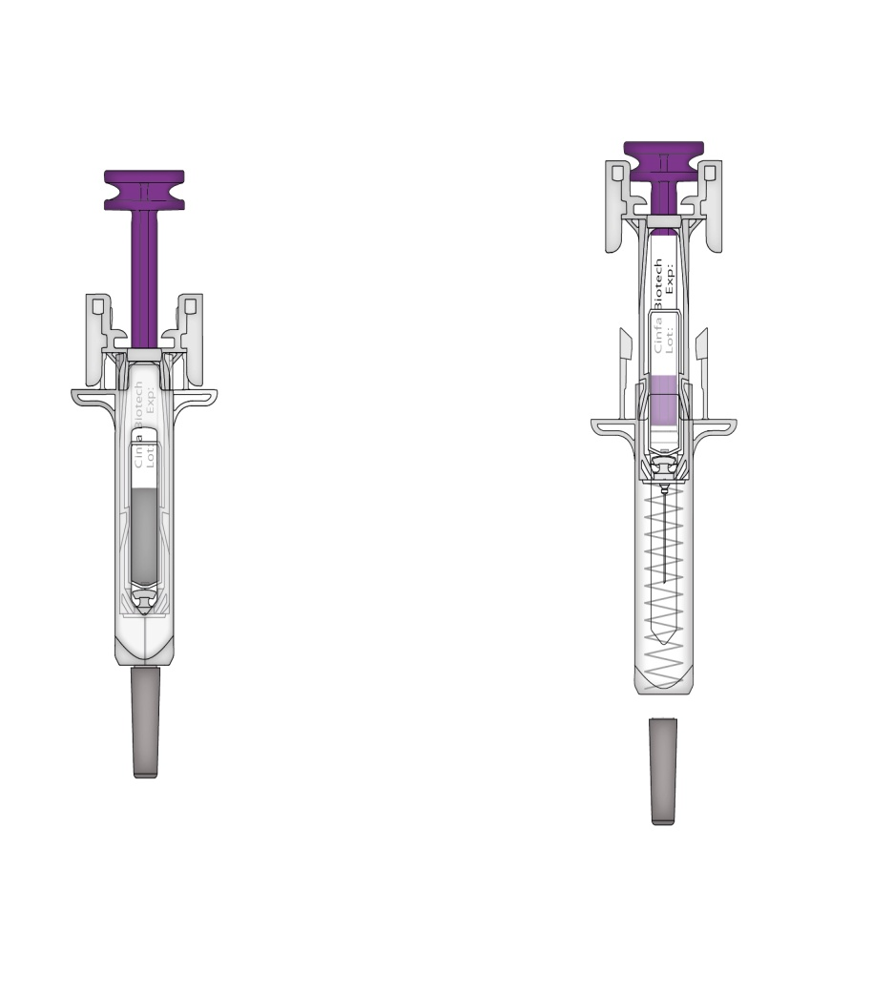
Stantuffo
Etichetta della siringa

Tamburo della siringa usata
Base di appoggio
per le dita

Etichetta della siringa
Ago usato
Tamburo della siringa
Protezione di sicurezza della siringa
Molla di sicurezza dell’ago usato

Molla di sicurezza dell’ago

Cappuccio dell’ago inserito
Cappuccio dell’ago rimosso

Importante
Prima di usare una siringa preriempita di Pelmeg con dispositivo di protezione automatica dell’ago, legga queste importanti informazioni:
È importante che lei non cerchi di effettuare l’iniezione a meno che non abbia ricevuto adeguate istruzioni dal medico o dal personale sanitario.
Pelmeg è somministrato come iniezione nel tessuto appena sotto la pelle (iniezione sottocutanea).
Non rimuova il cappuccio dell’ago dalla siringa preriempita finché non sarà pronto per l’iniezione.
Non usi la siringa preriempita se la si è fatta cadere su una superficie dura. Utilizzi una nuova siringa preriempita e contatti il medico o l’operatore sanitario.
Non cerchi di attivare la siringa preriempita prima dell’iniezione.
Non cerchi di rimuovere la protezione di sicurezza trasparente dalla siringa preriempita.
Non cerchi di rimuovere l’etichetta staccabile dal tamburo della siringa preriempita prima di farsi l’iniezione.
Contatti il medico o l’operatore sanitario per qualsiasi domanda.
Passaggio 1: Preparazione
A | Rimuova l’involucro della siringa preriempita dalla confezione e raccolga i materiali necessari per l’iniezione: batuffoli imbevuti d’alcool, un batuffolo di cotone o una garza, un cerotto e un contenitore per lo smaltimento dei materiali taglienti (non incluso).
Per un’iniezione più confortevole, lasci la siringa preriempita a temperatura ambiente per circa 30 minuti prima dell’iniezione. Si lavi le mani a fondo con sapone e acqua.

Posizioni la nuova siringa preriempita ed i materiali necessari per l’iniezione su una superficie di lavoro pulita e ben illuminata.
Non cerchi di scaldare la siringa utilizzando una fonte di calore come acqua calda o forno a microonde.
Non lasci esposta la siringa preriempita alla luce diretta del sole.
Non agiti eccessivamente la siringa preriempita.
- Tenga la siringa preriempita fuori dalla vista e dalla portata dei bambini.

B | Apra l’involucro, strappando la copertura. Afferri la protezione di sicurezza della siringa preriempita per rimuovere la siringa preriempita dall’involucro.
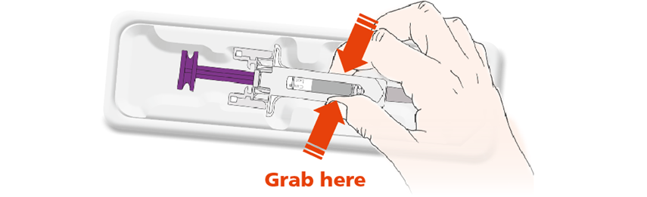
Afferri qui
Per ragioni di sicurezza:
 | Non afferri lo stantuffo.
 | Non afferri il cappuccio dell’ago.

C | Controlli il medicinale e la siringa preriempita.

Medicinale

 | Non usi la siringa preriempita se:
 |  | Il medicinale è torbido o ci sono particelle all’interno. Deve essere un liquido limpido e incolore.
 |  | Alcune parti appaiono incrinate o rotte.
 |  | Manca il cappuccio dell’ago o non è agganciato in modo sicuro.
 |  | La data di scadenza stampata sull’etichetta ha superato l’ultimo giorno del mese indicato.
In tutti i casi, contatti il medico o l’operatore sanitario.

Passaggio 2: Predisposizione
A | Lavi le sue mani a fondo. Prepari e pulisca il sito di iniezione.
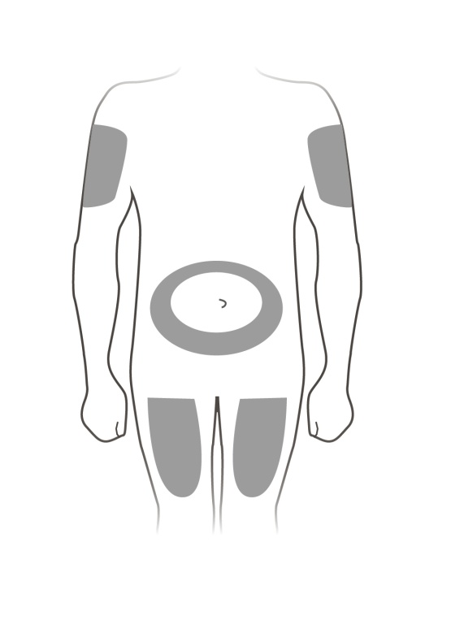

Parte superiore del braccio

Pancia

Parte superiore della coscia

Può utilizzare:
 | La parte superiore della coscia.
 | La pancia, tranne un’area di 5 centimetri proprio attorno all’ombelico.
 | La parte esterna superiore del braccio (solo se è qualcun altro a farle l’iniezione).
Pulisca il sito d’iniezione con un batuffolo imbevuto di alcool. Lasci asciugare la pelle.
 | Non tocchi il sito d’iniezione prima dell’iniezione.
 | Non inietti in aree dove la pelle è sensibile, livida, arrossata, o indurita. Eviti di iniettare in aree con cicatrici o smagliature.

B | Tolga con attenzione il cappuccio dell’ago verso l’esterno e lontano dal corpo.
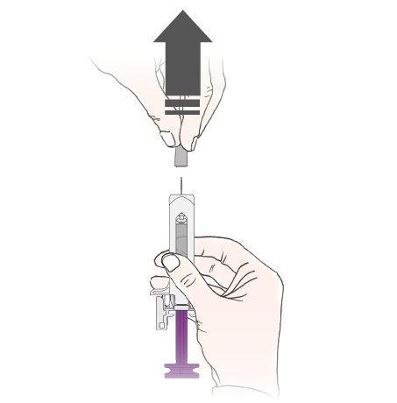

C | Sollevi il sito di iniezione per creare una superficie stabile.
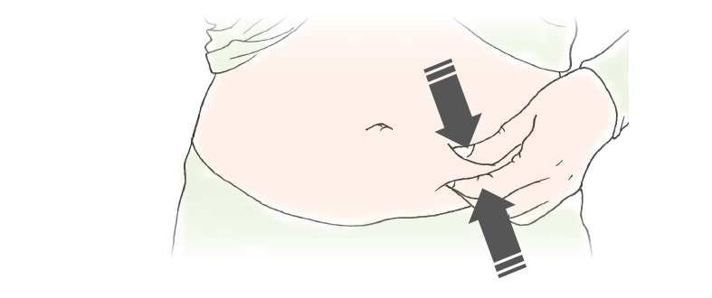

 | È importante tenere la pelle sollevata durante l’iniezione.

Passaggio 3: Iniezione
A | Tenga la pelle sollevata. INSERISCA l’ago nella pelle.
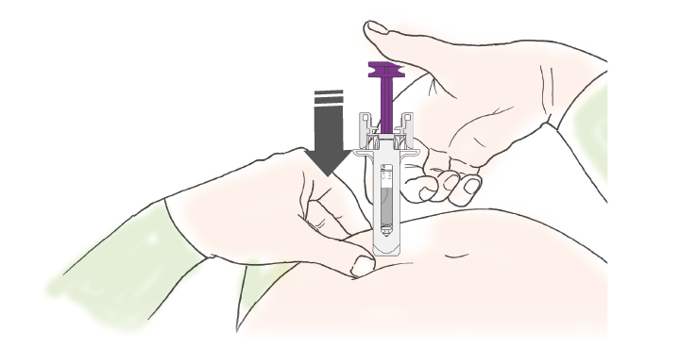

 | Non tocchi l’area pulita della pelle.

B | SPINGA lo stantuffo con una pressione lenta e costante finché non avverte o sente un “tac”. Spinga fino in fondo fino allo scatto.
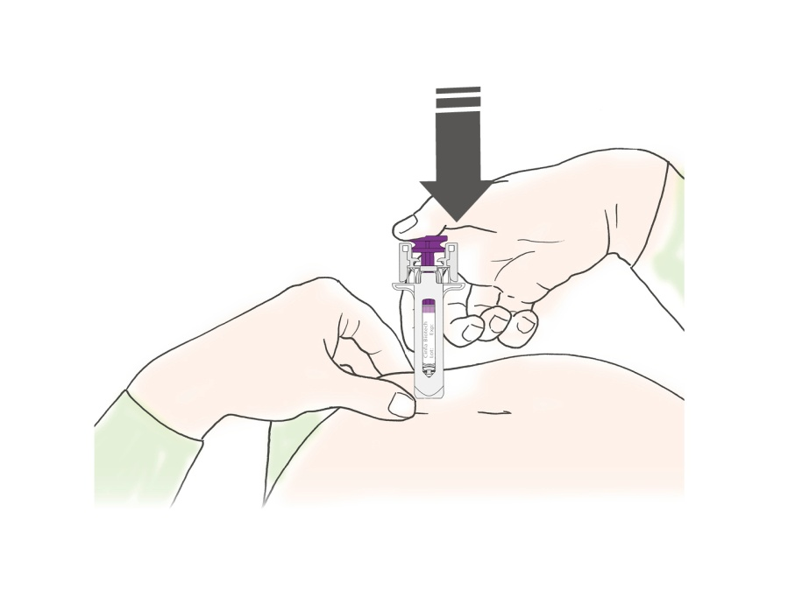

 | È importante spingere fino in fondo fino al “tac” per iniettare l’intera dose.

C | RILASCI il pollice. Poi ALLONTANI la siringa dalla pelle.
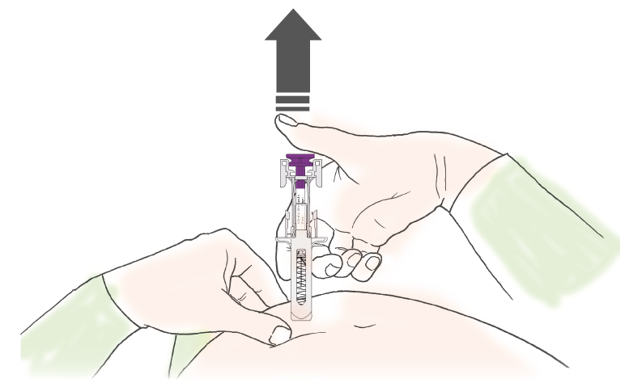

Dopo il rilascio dello stantuffo, la protezione di sicurezza della siringa preriempita ricoprirà l’ago di iniezione in modo sicuro.
 | Non rimetta il cappuccio dell’ago sulle siringhe preriempite usate.

Solo per gli operatori sanitari
Il nome commerciale e il numero del lotto del prodotto somministrato devono essere chiaramente registrati nella cartella clinica del paziente.
Tolga e conservi l’etichetta della siringa preriempita.
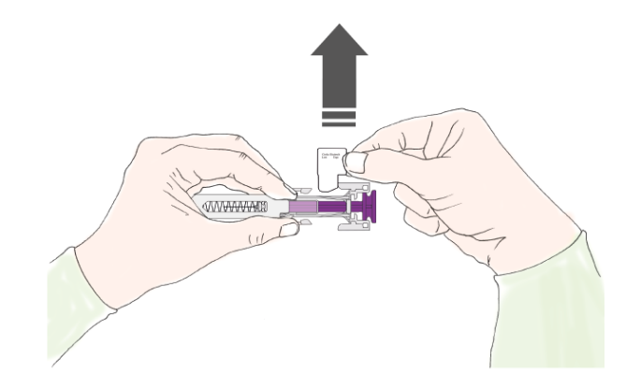

Giri lo stantuffo per spostare l’etichetta in una posizione in cui sia possibile rimuoverla.

Passaggio 4: Fine
A | Getti la siringa preriempita usata e gli altri materiali in un contenitore per lo smaltimento dei materiali taglienti.
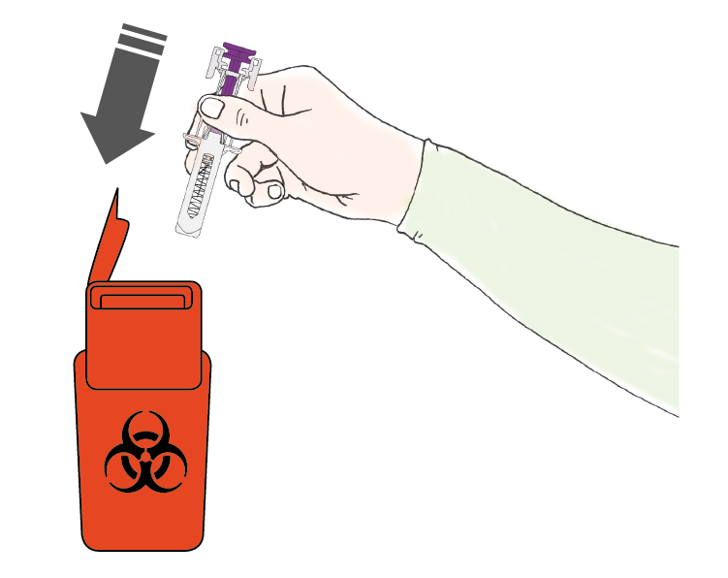

I medicinali devono essere smaltiti in conformità alla normativa locale vigente. Chieda al farmacista come eliminare i medicinali che non utilizza più. Queste misure aiuteranno a proteggere l’ambiente.

Tenga la siringa ed il contenitore per lo smaltimento dei materiali taglienti fuori dalla vista e dalla portata dei bambini.
 | Non riutilizzi la siringa preriempita.
 | Non ricicli le siringhe preriempite o non le getti nei rifiuti domestici.

B | Esamini il sito di iniezione.
Se nota del sangue, prema un batuffolo di cotone o una garza sul sito di iniezione. Non strofini il sito di iniezione. Se necessario applichi un cerotto.

